CV
Line Paulsen sceneinstruktør og dramaturg

www.linepaulsen.com

INSTRUKTION / HOVEDOPGAVER

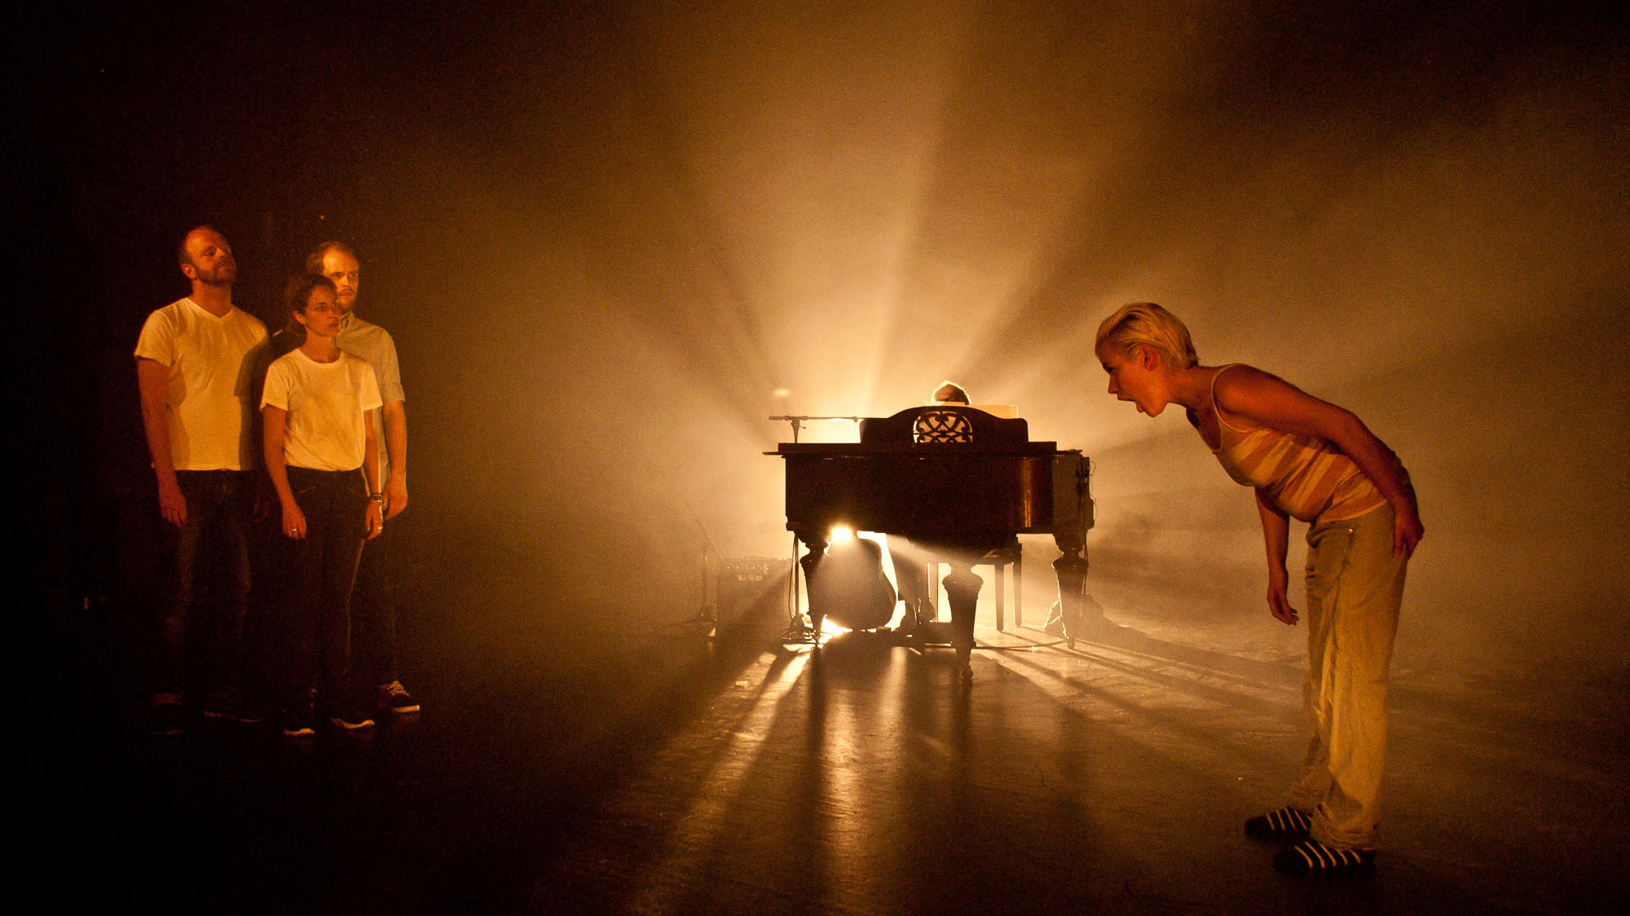

”Selvbeherskelse”
Det Kolde Bord / Københavns Musikteater 2014
Dramatiker Rasmus Elvers
Komponist Rasmus Rohde
Skuespillere Mikkel Trier Rygaard, Lene Storgaard, Mathilde Norholt, Niels Erling

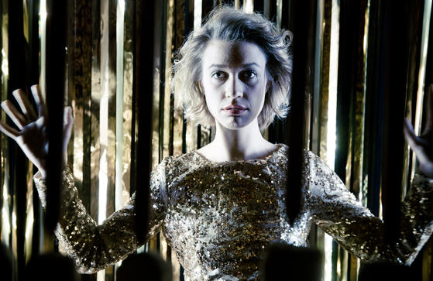
”Heidi – en rejse til helvede med Simon Spies”
Teater Grob 2014
Dramatiker Gritt Ulldal Jessen
Scenograf Nathalie Mellbye
Komponist Søren Siegumfeldt
Skuespillere Sara Hjort Ditlevsen, Olaf Højgaard, Anika Barkan, Helene Kvint

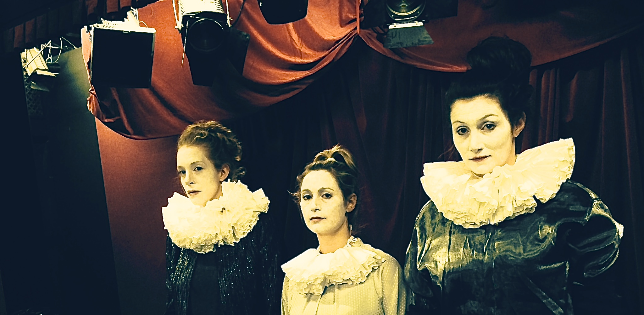
”Selvportræt”
Husets Teater 2013
Forfatter Edouard Levé
Scenograf Mads Vegas
Skuespillere Tilde Maja Fredriksen, Patricia Schumann, Gry Guldager

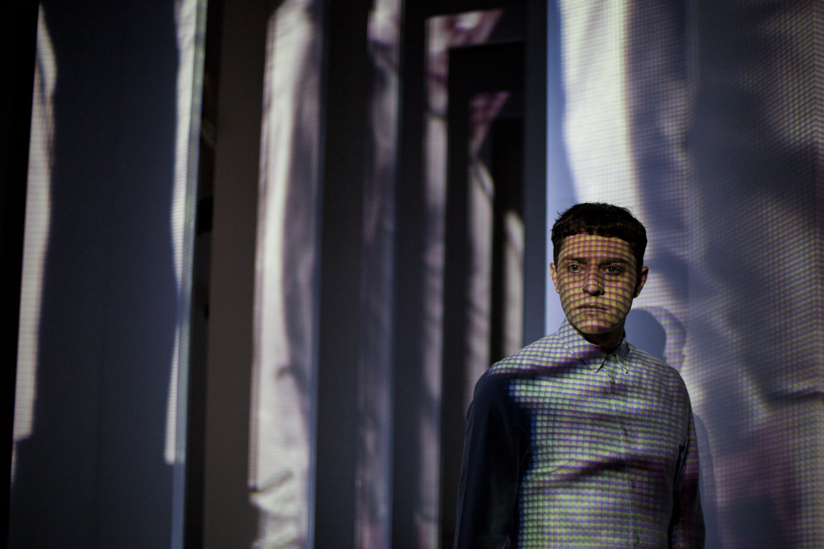
”Aeneaderne”
Københavns Musikteater 2013
Dramatiker Line Mørkeby
Komponist Mikkel Hess
Scenograf Nathalie Mellbye
Video Turpin Djuurhus
Lyd Jonas Jørgensen
Skuespillere Tilde Maja Fredriksen, Benjamin Kitter,
Joen Højerslev

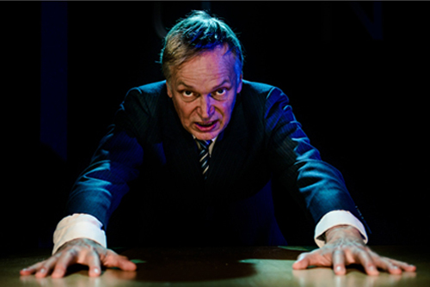
”Tankens kraft”
CaféTeatret 2012
Dramatiker Mads Mazanti
Scenograf Nicolai Spangaa
Koreograf Kasper Ravnhøj
Dukker Lone Friis
Skuespillere Anette Støvelbæk, Andreas Berg Nilsen, Ole West Madsen, Rasmus Hammerich, Kristian Halken
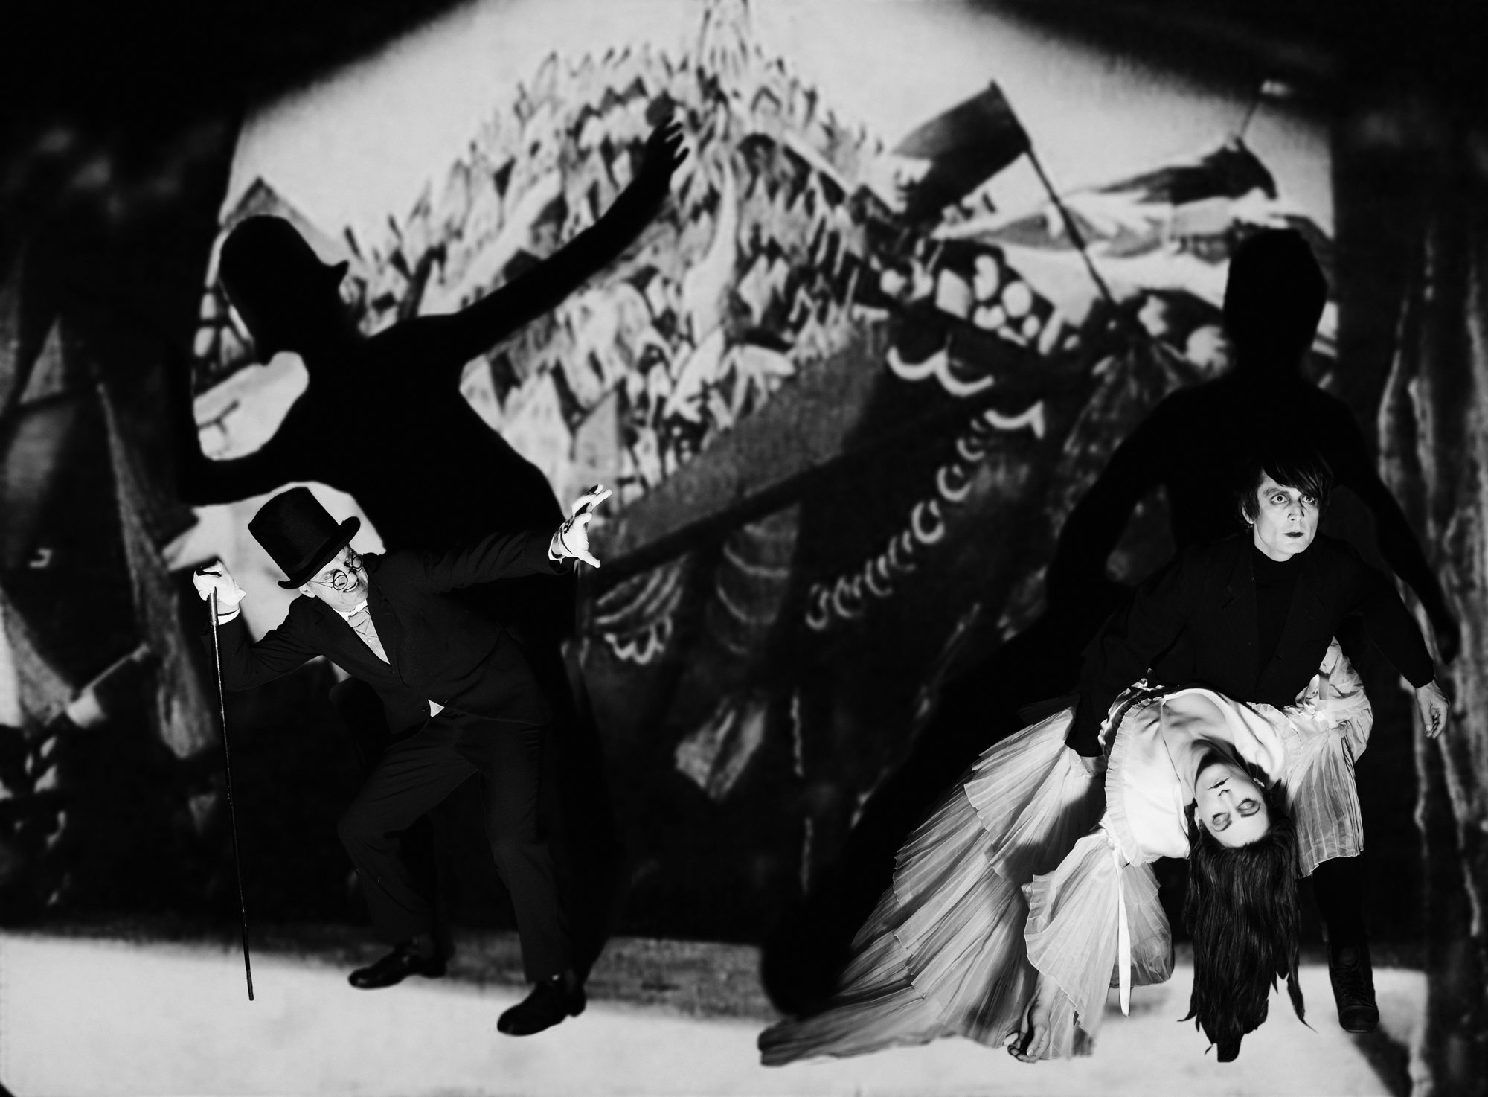
”Dr. Caligaris Kabinet”
Eventministeriet, Det Kongelige Teater, 2010
Scenograf Sif Jessen Hyemøller
Komponist Rasmus Olsen
Skuespillere Olaf Johannessen, Anders Heinrichsen, Tilde Maja Fredriksen, Peder Holm Johansen, Alexandre Bourdat

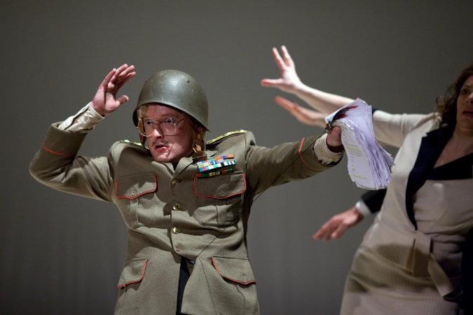
”Reptilicus”
Eventministeriet, Det Kongelige Teater, 2010
Manus Ib Melchior
Scenograf og dukkespiller Sif Jessen Hyemøller
Skuespiller Martin Greis, Jeanette Linebæk Larse, Troels Thorsen, Signe Egholm Olsen, Johannes Lilleøre

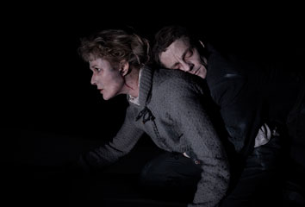
”Krasnoyarsk”
CaféTeatret, 2010
Dramatiker Johan Harstad
Scenograf Rikke Juellund
Koreograf Bo Madvig
Lyd Jonas Jørgensen
Skuespiller Tammi Øst, Olaf Johannessen, Martin Greis

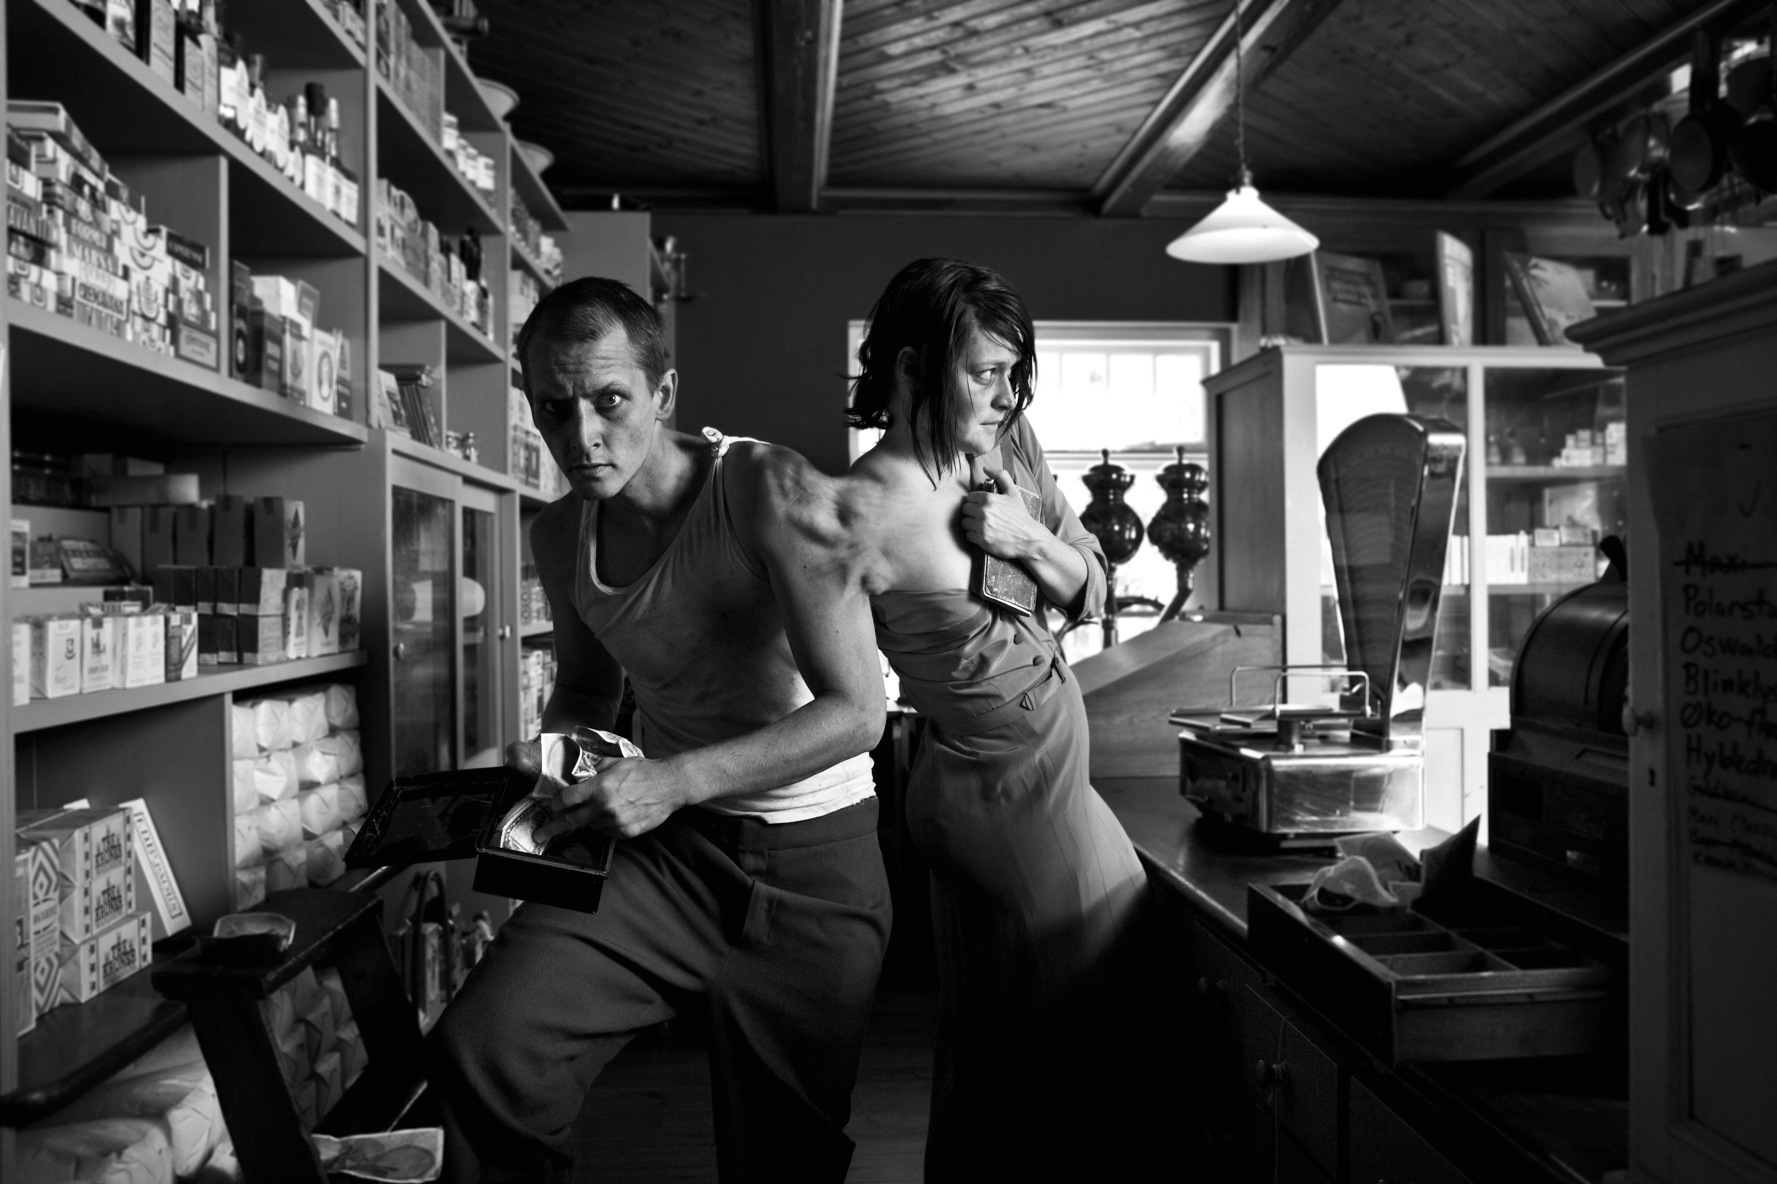
”Uglybygly”
Eventministeriet, DKT, 2009
Forfatter Lars Ramslie
Skuespillere Carsten Bjørnlund, Joen Højerslev Kitt Maiken Mortensen, Heidi Colding Hansen, Mette K. Madsen

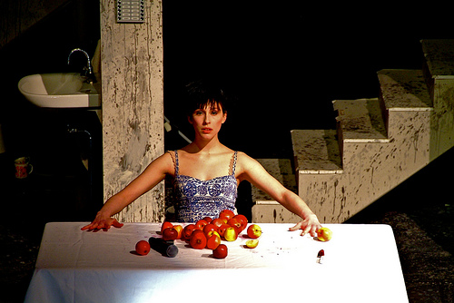
”2x26 Badeværelser”
Eventministeriet, DKT 2009
Skuespillere Rikke Lylloff, Johannes Lilleøre
Dansere Kristian Andersen, Eliana Santos Bays
Musikere Tobias Wallin, Stephan Sieben, Ketil Duckert, Gustav Rasmussen, Matthias Reumert.

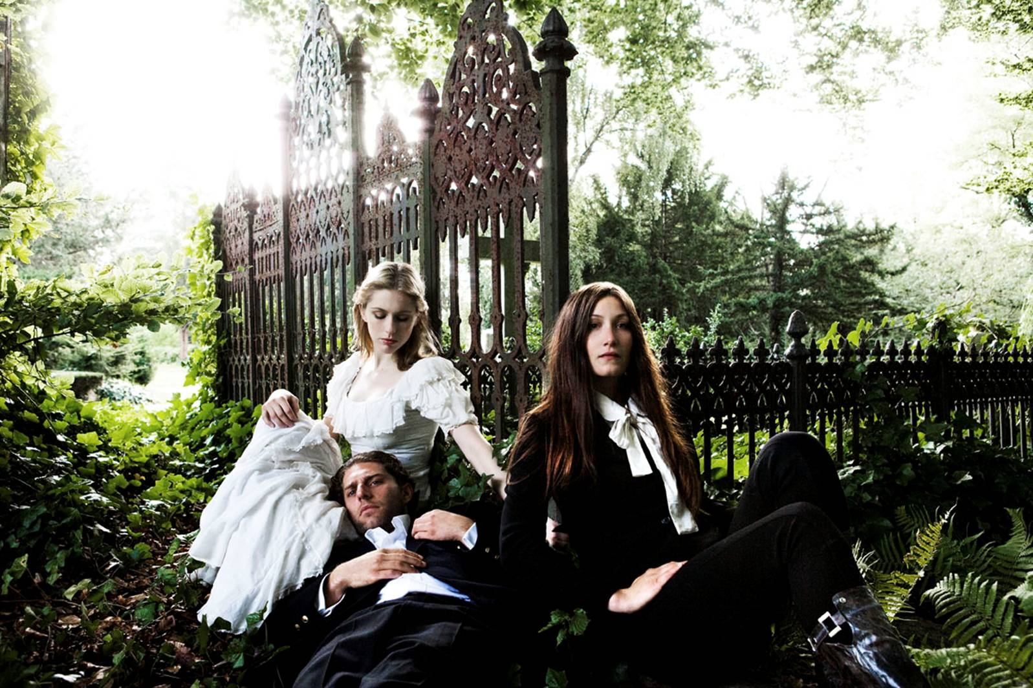
”Kvinden i Hvidt”
Eventministeriet, DKT, 2008
Forfatter Wilkie Collins
Skuespiller Tilde Maja Fredriksen, Rikke Lylloff, Peter Plaugborg, Benjamin Kitter, Martin Greis

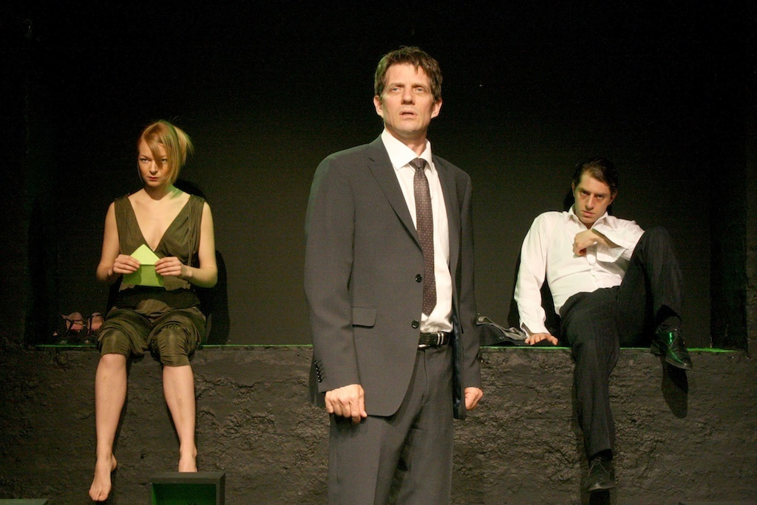
”Pee Pee Paradise”
CaféTeatret 2008
Forfatter Ingvar Ambjørsen
Scenograf Michaela Weisskirhcner
Skuespiller Morten Hauch-Fausbøll, Benjamin Kitter og Marie Mors

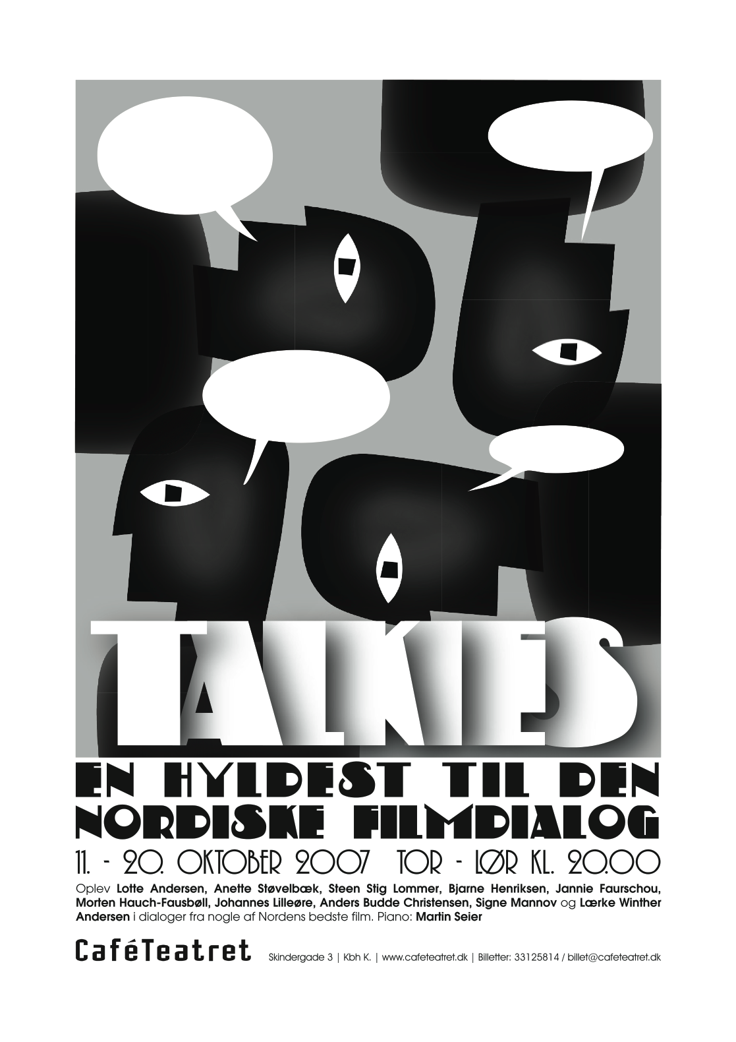
’Talkies’
CaféTeatret 2007
Forfattere Nils Malmros, Erlend Loe, Ingmar Bergman, Bille August Komponist Martin Seier
Skuespillere Anette Støvelbek, Bjarne Henriksen, Jannie Faurschou, Steen Stig Lommer, Lærke Winther Andersen, Lotte Andersen, Johannes Lilleøre, Signe Mannov m.fl.

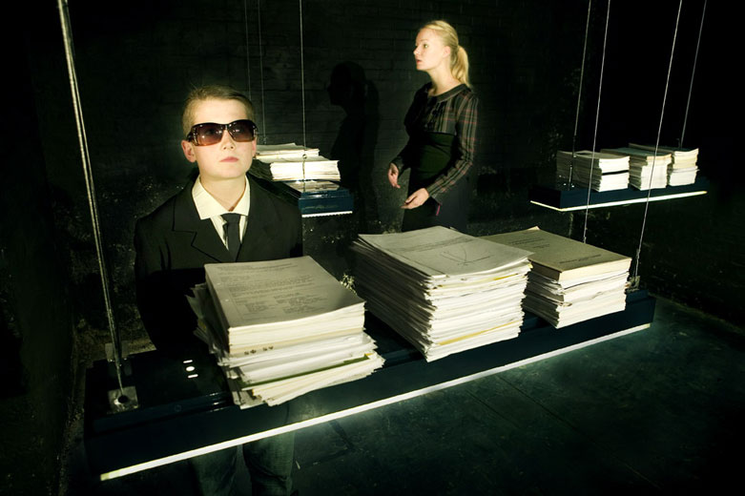
”Plusquamperfectum”
CaféTeatret. 2006
Dramatiker Astrid Øye
Scenograf Rasmus Jørgensen
Skuespillere Christiane Rohde, Marie Mors, Jesper Balsløv, Claus Handke, Oliver von Gerstenberg Hallberg

DRAMATURGISK ARBEJDE
Kurator ”Det Frie Felts festival ”, Teaterøen 2011
Oversætter af Kompas1 Teater Får 302, 2014
Bearbejder og oversætter af bogen ’Autoportrait’ af Édouard Levé, Husets Teater 2013
Repertoireudvalgsmedlem CaféTeatret, 2008-2011
Dramaturg ”Dramatikerworkshops”, CaféTeatret 2008-2011
Produktionsdramaturg ”The End”, Teatergarasjen, Bergen 2011
Dramaturg for Dramatic Laboratory Network (DLN), 2009-2011
Bearbejdelse og udvikling af ny tekst til stumfilmen ”Dr. Caligaris Kabinet” af Hans Janowitz, Eventministeriet, Det Kongelige Teater 2010
Bearbejdelse af filmmanus ”Reptilicus” af Ib Melchior, Eventministeriet, Det Kongelige Teater 2010
Ekstern dramaturg på forestillingen ’Priceless’, Dansehallen 2009
Bearbejdelse af ”Krasnoyarsk” af Johan Harstad, CaféTeatret 2009
Udvikling af manus til ”2x26 badeværelser”, Det Kongelige Teater, Eventministeriet 2009
Dramatisering af romanen ”Kvinden i hvidt” af Wilkie Collins, Det Kongelige Teater, Eventministeriet 2008
Dramatisering og oversættelse af romanen ”Innocentia Park” af Ingvar Ambjørnsen, CaféTeatret 2007
Dramaturg ved dramatikerworkshoppen, ’Coaching’, CaféTeatret 2007
Udvikling af manus ”Talkies” en collage af scener fra nordiske films, CaféTeatret 2007
Ekstern produktionsdramaturg ”Diamond/Dust/Shoes”, CaféTeatret 2006
Produktionsdramaturg ”Kampen om Danmark”, Baggårdteatret 2005
Produktionsdramaturg ”Julie Alive”, CaféTeatret, 2005
Ekstern repertoiredramaturg, Teater Katapult 2003-2004

IVÆRKSÆTTER OG KREATIV PROJEKTLEDER
*Pop up scenen The Pocket Project, Møllegades ’Lyse Nætter’, 2014

*Scenelaboratoriet ”Zonen”, Husets Teater, 2012
*Scenelaboratoriet ”Zonen”, CaféTeatret, 2011

* ”Musikdeluxe”, ”Litterære Snapshots”, KafCaféen, CaféTeatret 2009-2011

FORMIDLING
* PR ansvarlig for forestillinger administreret af Dansens Hus 2008-2009
* PR ansvarlig for Load N Loop, CaféTeatret 2010
* Informationsmedarbejder, CaféTeatret 2005-2007
* Diverse skolemateriale på CaféTeatret, 2005-2009

UDDANNELSE
Uddannet dramaturg Aarhus Universitet 2003
Grundfag litteraturvidenskab Universitetet i Bergen 2000
Grundfag kunsthistorie Universitetet i Bergen 1999
Mellemfag Teatervidenskab Universitetet i Bergen 1998
Examen Philosophicum/Facultatum, Universitetet i Oslo 1996

BESTYRELSESARBEJDE
Uafhængige Scenekunstnere (US), 2008-2010

LEGAT
Arbejdslegat, Statens Kunstfond Legatudvalg for Scenekunst 2014
Arbejdslegat, Statens Kunstfond 2010

